2018 - Chili - Agriculture urbaine - Correction
1.1. L'énergie nécessaire est l'essence
1.2.
1 : Énergie solaire
2 : Énergie électrique
1.3. Le dioxygène est consommé, c’est un réactif.
L’essence est consommée, c’est un réactif.
Le dioxyde de carbone se forme, c’est un produit
Comme il y a des réactifs et des produits, c’est une réaction chimique.
1.4. Dispositif 1 :
- avantage : source d’énergie renouvelable, pas de production de gaz à effet de serre
- inconvénient : ne fonctionne que quand il y a du Soleil
Dispositif 2 :
- avantage : on peut l’utiliser quand on veut, pas besoin de Soleil
- inconvénient : produit des gaz à effet de serre
2.1. L'ion identifié est l'ion cuivre II de formule Cu2+
2.2.
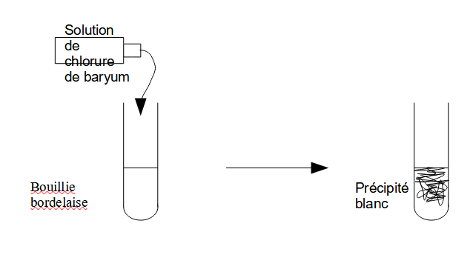
Si l'ion sufate est présent dans la bouillie bordelaise, on obtient un précipité blanc en ajoutant du chlorure de baryum.
3.1.
Formule de la masse volumique : donc
m en kg
V en m^3
On doit trouver m = 7500 kg
Le volume est déterminé à l'aide du graphique pour une hauteur de terre de 30cm.
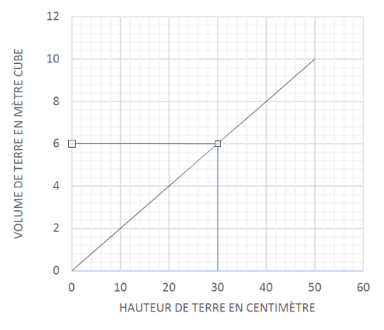
On peut calculer m :
3.2.
On utilise la formule du poids :
P en N
m en kg
g = 9,8 N/kg
Le poids de la terre est donc de :
Il faut rajouter le poids de la sous-couche :
donc la structure pourra support ce poids

